AΣΚΗΣΗ 1
Θεωρείστε την παρακάτω υλοποίηση του MIPS, όπου οι καθυστερήσεις των μονάδων δίνονται στον ακόλουθο πίνακα:

Μονάδα | Καθυστέρηση | Μονάδα | Καθυστέρηση
Μνήμη Εντολών | 450 ps | Αρχείο Καταχωρητών | 200 ps
Αθροιστές | 150 ps | Μνήμη Δεδομένων | 350 ps
MUX | 30 ps | Επέκταση Προσήμου | 20 ps
ALU | 120 ps | χ2 Αριστερή Ολίσθηση | 0 ps

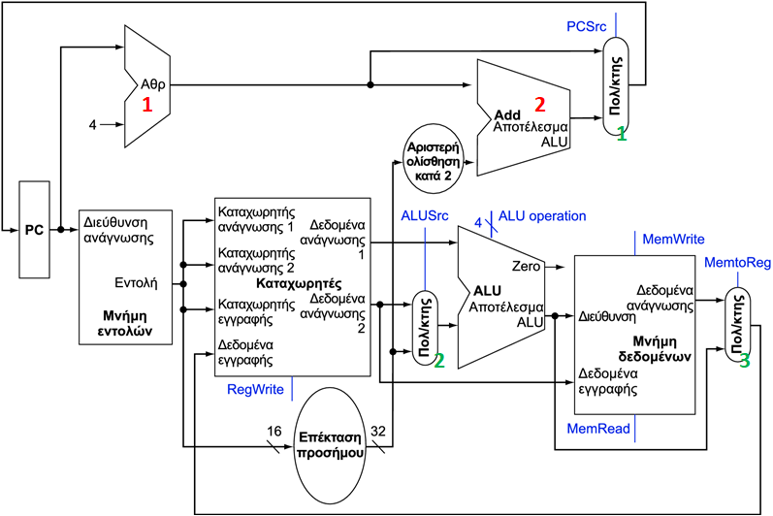
Α. Ποια είναι η τιμή της περιόδου ρολογιού αν πρέπει να υποστηρίξουμε μόνο αριθμητικές και λογικές εντολές (and, add, …) ;
B. Ποια είναι η τιμή της περιόδου ρολογιού αν πρέπει να υποστηρίξουμε μόνο την εντολή lw;
Γ. Ποια είναι η τιμή της περιόδου ρολογιού αν πρέπει να υποστηρίξουμε μόνο τις εντολές add, beq, lw, sw;
Δ. Θεωρείστε ότι η κατανομή των εντολών κατά την εκτέλεση ενός προγράμματος είναι:
Εντολή | Ποσοστό (%) | Εντολή | Ποσοστό (%)
add | 20 | beq | 20
addi | 20 | lw | 20
and | 5 | sw | 15
Σε ποσοστό χρησιμοποιείται η μνήμη δεδομένων και σε τι ποσοστό χρησιμοποιείται το αποτέλεσμα της μονάδας επέκτασης προσήμου;
Ε. Αν μπορούσαμε να βελτιώσουμε κατά 10% την καθυστέρηση μίας από τις κυκλωματικές μονάδες της υλοποίησης, ποια θα επιλέγατε και ποια η βελτίωση που επιτυγχάνεται στην περίοδο;

AΣΚΗΣΗ 2
Θεωρείστε την παρακάτω υλοποίηση του MIPS, όπου οι καθυστερήσεις των μονάδων δίνονται στον ακόλουθο πίνακα:

Μνήμες: 300 ps | Αθροιστές: 80 ps | MUX: 30 ps
ALU: 140 ps | Αρχείο Καταχωρητών: 200 ps | Μονάδα Ελέγχου: 100 ps
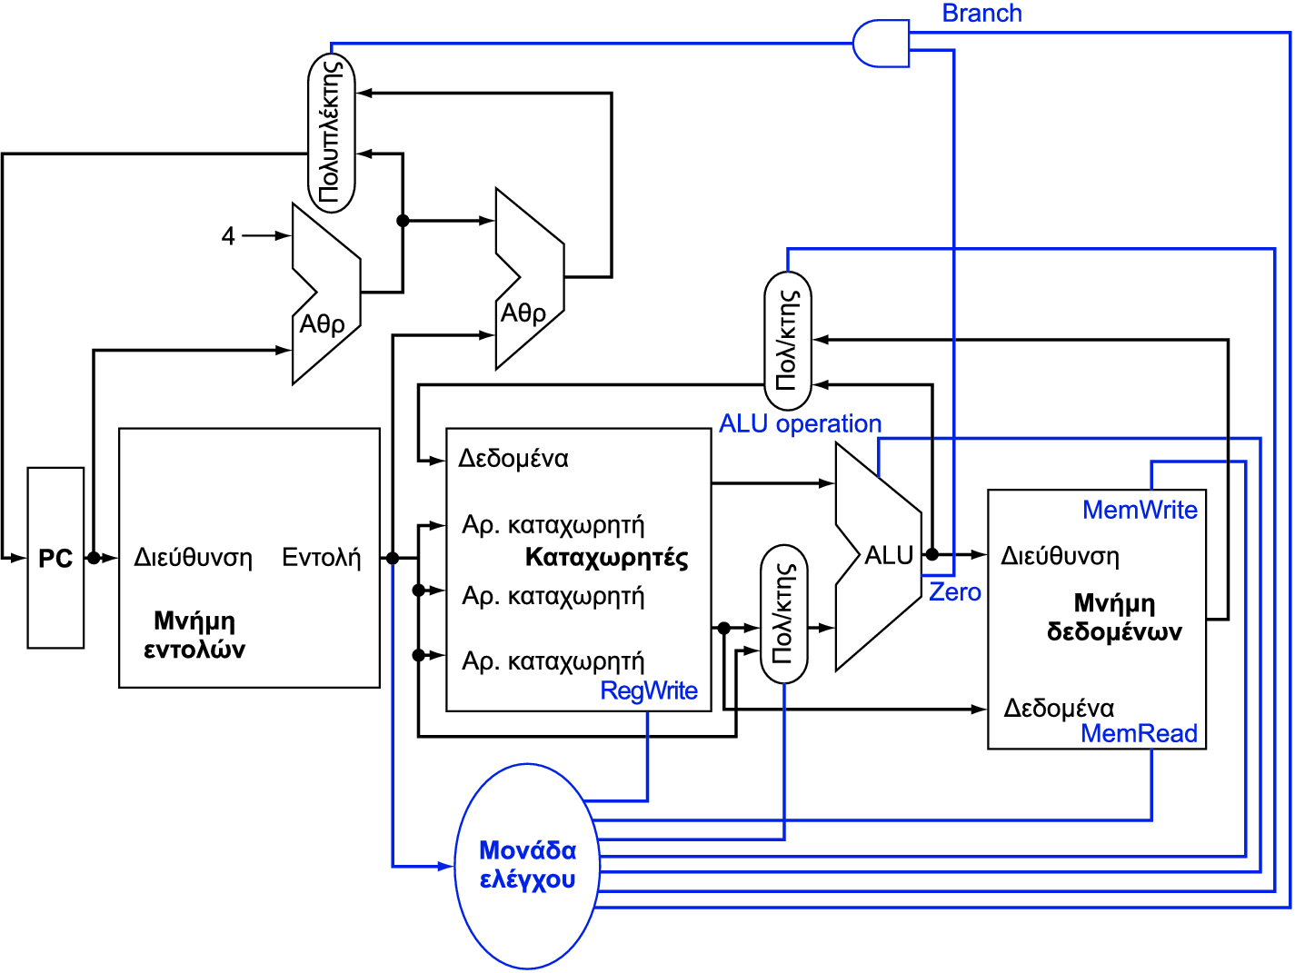
Α. Πόση είναι η περίοδος του ρολογιού της παραπάνω υλοποίησης; Ποιες μονάδες συμμετέχουν στο κρίσιμο μονοπάτι (critical path);
Β. Με σκοπό τη βελτίωση της εκτέλεσης ενός προγράμματος εξετάζονται δύο αλλαγές στην υλοποίηση. Ποια η επίπτωση της κάθε αλλαγής στην εκτέλεση του προγράμματος; Ποια από τις δύο θα διαλέγατε;

Αλλαγές Υλοποίησης | Νέα καθυστέρηση  μονάδας | Επιπτώσεις στην εκτέλεση  του προγράμματος
1. Ταχύτερος αθροιστής | 60 ps | Ίδιο πλήθος κύκλων ρολογιού
2. Μεγαλύτερο αρχείο  καταχωρητών | 700 ps | 20% λιγότεροι κύκλοι ρολογιού
Αγνοείστε τις καθυστερήσεις του PC και των πυλών.

AΣΚΗΣΗ 3
Θεωρείστε την παρακάτω υλοποίηση του MIPS, όπου οι καθυστερήσεις (σε ps) των μονάδων δίνονται στον ακόλουθο πίνακα:
ΙΜ | ADD | MUX | ALU | RF | DM | Sign | <<2 | Control_ALU
400 | 100 | 30 | 120 | 200 | 300 | 20 | 0 | 50

Α. Πόσο χρονικό περιθώριο έχει η μονάδα Control Unit για την παραγωγή του σήματος MemWrite χωρίς να αυξηθεί η καθυστέρηση της κρίσιμης διαδρομής;
B. Ποιο σήμα ελέγχου έχει το μεγαλύτερο χρονικό περιθώριο;
Γ. Ποιο σήμα ελέγχου έχει το κρισιμότερο και πόσο χρονικό περιθώριο έχει η μονάδα Control Unit για την παραγωγή του;
Δ. Έστω ότι μετά την ανάπτυξη της Control Unit οι χρόνοι παραγωγής των σημάτων είναι αυτοί που δίνονται στον ακόλουθο πίνακα. Ποια είναι η τελική περίοδος του ρολογιού του επεξεργαστή ;

RegDst | Jump | Branch | MemRead | MemtoReg | ALUop | MemWrite | AluSrc | RegWrite
720 | 730 | 600 | 400 | 700 | 200 | 710 | 200 | 800

AΣΚΗΣΗ 4
Θεωρείστε τις ακόλουθες καθυστερήσεις των σταδίων διαδρομής δεδομένων
IF | ID | EX | MEM | WB
200 ps | 400 ps | 300 ps | 500 ps | 100 ps
A. Ποια είναι η περίοδος ρολογιού σε έναν επεξεργαστή με διοχέτευση 5 σταδίων και χωρίς διοχέτευση;
B. Πόσος χρόνο διαρκεί η εκτέλεση της εντολής lw σε έναν επεξεργαστή με διοχέτευση και χωρίς διοχέτευση;
Γ. Αν είχατε να εκτελέσετε ένα πρόγραμμα με 3 εντολές και ένα δεύτερο πρόγραμμα με 100 εντολές, ποια υλοποίηση (με διοχέτευση, χωρίς διοχέτευση) θα επιλέγατε σε κάθε περίπτωση;

